**Dokumen Teknis**

Rancang Bangun Website Toko Tambunan Pupuk

# Tugas Proyek Akhir Semester

**Mata Kuliah: Pengembangan Aplikasi Terdistribusi**

# Dipersiapkan oleh:

|  |  |
| --- | --- |
| NIM 11322010 | Richard Paulus Aritonang |
| NIM 11322026 | Aqustin Angel Tambunan |
| NIM 11322040 | Cristian Nicolas Tambunan |
| NIM 11322056 | Nita Herlinda Kurnyawati Simangunsong |
|  |

**Untuk: Institut Teknologi Del**

# 2024



**PROYEK PENGEMBANGAN APLIKASI TERDISTRIBUSI INSTITUT TEKNOLOGI DEL 2022**

*Nomor dokumen: DT-PASTI-10 Tanggal: 2022-05-15 Jumlah Halaman: 19*

# DAFTAR ISI

Tugas Proyek Akhir Semester 1

Dipersiapkan oleh: 1

2024 1

DAFTAR ISI 2

DAFTAR GAMBAR 2

1 Pendahuluan 1

1.1 Deskripsi Umum Aplikasi 1

1.2 Karakteristik Pengguna Aplikasi 2

1.3 Fungsi pada Aplikasi 3

2 Desain Rancangan Aplikasi 6

2.1 Use Case Diagram 6

2.2 Business Process Modeling Notation 7

2.2.1 Proses Bisnis Registrasi 9

2.2.2 Proses Bisnis Login 9

2.2.3 Proses Bisnis Melihat Produk 10

2.2.4 Proses Bisnis Melihat Detail Produk 11

2.2.5 Proses Bisnis Menambah Produk ke Keranjang 11

2.2.6 Proses Bisnis Melihat Halaman Keranjang 12

2.2.7 Proses Bisnis Menghapus Produk dari Keranjang 12

2.2.8 Proses Bisnis Melihat Produk 13

2.2.9 Proses Bisnis Membuat Produk 14

2.2.10 Proses Bisnis Mengedit Produk 14

2.2.11 Proses Bisnis Menghapus Produk 15

2.2.12 Proses Bisnis Melihat Kategori 16

2.2.13 Proses Bisnis Membuat Kategori 16

2.2.14 Proses Bisnis Mengedit Kategori 17

2.2.15 Proses Bisnis Menghapus Kategori 17

2.2.16 Proses Bisnis Melihat Galeri 18

2.2.17 Proses Bisnis Membuat Galeri 18

2.2.18 Proses Bisnis Mengedit Galeri 19

2.2.19 Proses Bisnis Menghapus Galeri 19

3 Tampilan Website 21

4 Pengujian Aplikasi 31

# DAFTAR GAMBAR

Gambar 1 Use case Diagram 7

Gambar 2 BPMN Registrasi 9

Gambar 3 BPMN Login 10

Gambar 4 BPMN Melihat Produk 11

Gambar 5 BPMN Melihat Detail Produk 11

Gambar 6 Menambah Produk Ke Keranjang 12

Gambar 7 Melihat Halaman Keranjang 12

Gambar 8 Menghapus Produk dari Keranjang 13

Gambar 9 Melihat Produk 14

Gambar 10 Membuat Produk 14

Gambar 11 Mengedit Produk 15

Gambar 12 Menghapus Produk 15

Gambar 13 Melihat Kategori 16

Gambar 14 Membuat Kategori 17

Gambar 15 Mengedit Kategori 17

Gambar 16 Menghapus Kategori 18

Gambar 17 Melihat Galeri 18

Gambar 18 Membuat Galeri 19

Gambar 19 Mengedit Galeri 19

Gambar 20 Menghapus Galeri 20

Gambar 21 Tampilan Register 21

Gambar 22 Tampilan Login 21

Gambar 23 Tampilan Melihat Produk 21

Gambar 24 Tampilan Detail Produk 22

Gambar 25 Tampilan Menambah Produk ke Keranjang 22

Gambar 26 Tampilan Halaman Keranjang 23

Gambar 27 Tampilan Menghapus Produk dari Keranjang 23

Gambar 28 Tampilan Menambah Produk 24

Gambar 29 Tampilan Melihat Produk 24

Gambar 30 Tampilan Mengedit Produk 25

Gambar 31 Tampilan Menghapus Produk 25

Gambar 32 Tampilan Menambah Kategori 26

Gambar 33 Tampilan Melihat Kategori 26

Gambar 34 Tampilan Mengedit Kategori 27

Gambar 35 Tampilan Menghapus Kategori 27

Gambar 36 Tampilan Menambah Galeri 28

Gambar 37 Tampilan Melihat Galeri 28

Gambar 38 Tampilan Mengedit Galeri 29

Gambar 39 Tampilan Menghapus Galeri 29

Gambar 40 Tampilan Melihat Daftar Pesanan 30

# DAFTAR TABEL

Tabel 1 Karakteristik Pengguna Website 2

# Pendahuluan

Pada bab 1 berisi tentang deskripsi umum aplikasi, karakteristik pengguna aplikasi, dan fungsi pada aplikasi.

# Deskripsi Umum Aplikasi

Pembangunan aplikasi berbabsis web ini ditujukan untuk sistem layanan jual beli *online.* Aplikasi ini dapat digunakan oleh *admin* dan pelanggan untuk menjual dan membeli barang. Pada aplikasi ini, *admin* akan menambahkan produk yang dijual, sedangkan pelanggan dapat melakukan pembelian terhadap produk tersebut.

Aplikasi ini dibangun dengan menggunakan 2 bahasa pemrograman.

Aplikasi ini dibangun dengan menggunakan 2 bahasa pemrograman. Bagian *back-end* dan *front-end* dibangun dengan Bahasa yang berbeda. Untuk bagian *back-end* digunakan Bahasa *Go* dan *framework Laravel* dan untuk bagian *front-end* menggunakan Bahasa *PHP,* khususnya *framework Laravel.*

Aplikasi ini menggunakan arsitektur *microservice.* Sesuai dengan namanya, arsitektur ini dirancang pada sebuah sistem untuk membagi *service* menjadi *service* yang lebih kecil. Dengan ini, maka setiap *service* akan memiliki *database* masing-masing. *Service* yang ada pada aplikasi adalah *Service_cart, Service_Category, Service_Product, Service_Galeri, Service_Slider,* dan *Service_Orders.* Setiap *service* akan berjalan secara *independent* sehingga satu *service* tidak akan memengaruhi *service* lainnya. Namun, meskipun berdiri sendiri, setiap *service* ini tetap saling terhubung antara satu dengan yang lainnya. Antarservice ini akan saling berkomunikasi dengan HTTP *request* berstandar REST API.

Setiap *database* pada masing-masing *service* memiliki *port* yang sama. Namun, *port* yang digunakan pada setiap *service* memiliki *port* yang sama. Namun, *port* yang digunakan pada setiap *service* tersebut akan berbeda. Hal ini ditujukan sebagai pemisah antarservice sehingga saat satu *service* tersebut akan berbeda. Hal ini ditujukan sebagai pemisah antarservice sehingga saat satu *service* sedang tidak dapat dijalankan, maka *service* yang lainnya masih tetap dapat berjalan.

# Karakteristik Pengguna Aplikasi

Pada aplikasi *web* jual beli barang ini, terdapat 2 kategori. Kategori pengguna pada aplikasi adalah *admin* dan pelanggan. Karakteristik pengguna dilampiarkan pada Tabel 1.

Tabel 1 Karakteristik Pengguna Website

|  |  |  |
| --- | --- | --- |
| **Kategori Pengguna** | **Fungsi** | **Hak Akses ke Aplikasi** |
| *Admin* | Mengelola data dalam aplikasi | 1. Akses ke menu registrasi 2. Akses ke menu *login* 3. Akses ke fungsi penambahan, pengubahan, dan penghapusan data produk 4. Akses untuk keluar sistem melalui *logout* |
| Pelanggan | Melakukan pemesanan sampai pembayaranmelalui aplikasi | 1. Akses ke menu registrasi 2. Akses ke menu *login* 3. Akses ke pemesanan produk 4. Akses untuk keluar sistem melalui   *logout* |

# Fungsi pada Aplikasi

Adapun fungsi yang terdapat pada aplikasi jual beli barang ini, yaitu:

* + 1. Fungsi registrasi

Fungsi registrasi digunakan oleh *user* untuk mendaftarkan akunnya sebagai *admin* atau

pelangganpada aplikasi.

* + 1. Fungsi *login*

Fungsi *login* digunakan oleh *admin* dan pelangganuntuk dapat masuk dan mengakses aplikasi*.*

* + 1. Fungsi Melihat Produk

Fungsi melihat produk digunakan oleh pelangganuntuk melihat produk yang terdapar pada aplikasi.

* + 1. Fungsi Melihat Detail Produk

Fungsi melihat detail produk digunakan oleh pelangganuntuk melihat detail dari produk yang tersedia pada aplikasi.

* + 1. Fungsi Menambah Produk ke Keranjang

Fungsi menambah produk ke keranjang digunakan oleh pelanggan untuk menambahkan produk yang akan dibeli ke dalam keranjang yang terdapat pada sistem.

* + 1. Fungsi Melihat Halaman Keranjang

Fungsi melihat keranjang digunakan oleh pelanggan untuk melihat pesanan apa saja yang terdapat di keranjang.

* + 1. Fungsi Menghapus Produk dari Keranjang

Fungsi menghapus produk dari keranjang digunakan oleh pelanggan untuk menghapus produk yang dibatalkan untuk dibeldari keranjang.

* + 1. Fungsi Melihat Produk

Fungsi melihat produk ini digunakan oleh *admin* untuk melihat produk yang ada pada sistem.

* + 1. Fungsi Membuat Produk

Fungsi membuat produk ini digunakan oleh *admin* untuk membuat produk baru yang ingin ditambahkan ke dalam sistem.

* + 1. Fungsi Mengedit Produk

Fungsi mengedit produk ini digunakan oleh *admin* untuk mengedit produk yang sudah ada pada sistem.

* + 1. Fungsi Menghapus Produk

Fungsi menghapus produk ini digunakan oleh *admin* untuk menghapus produk yang sudah tidak tersedia.

* + 1. Fungsi Melihat Kategori

Fungsi melihat kategori ini digunakan oleh *admin* untuk melihat kategori yang ada pada sistem.

* + 1. Fungsi Membuat Kategori

Fungsi membuat kategori ini digunakan oleh *admin* untuk membuat kategori baru yang ingin ditambahkan ke dalam sistem.

* + 1. Fungsi Mengedit Kategori

Fungsi mengedit kategori ini digunakan oleh *admin* untuk mengedit kategori yang sebelumnya sudah ada pada sistem.

* + 1. Fungsi Menghapus Kategori

Fungsi menghapus kategori ini digunakan oleh *admin* untuk menghapus kategori yang sudah tidak tersedia dalam sistem.

* + 1. Fungsi Melihat Galeri

Fungsi melihat galeri ini digunakan oleh *admin* untuk melihat galeri yang ada pada sistem.

* + 1. Fungsi Membuat Galeri

Fungsi membuat galeri ini digunakan oleh *admin* untuk membuat galeri baru yang ingin ditambahkan ke dalam sistem.

* + 1. Fungsi Mengedit Galeri

Fungsi mengedit galeri ini digunakan oleh *admin* untuk mengedit galeri yang sebelumnya sudah ada pada sistem.

* + 1. Fungsi Menghapus Galeri

Fungsi menghapus galeri ini digunakan oleh *admin* untuk menghapus galeri yang sudah tidak tersedia dalam sistem.

* + 1. Fungsi Melihat Daftar Pesanan

Fungsi melihat daftar pesanan ini digunakan oleh *admin* untuk melihat daftar pesanan pelanggan yang sudah masuk ke dalam sistem.

* + 1. Fungsi *logout*

Fungsi *logout* digunakan oleh *seller* dan *customer* untuk dapat keluar dari aplikasi*.*

# Desain Rancangan Aplikasi

Pada bab 2 berisi tentang desain rancangan aplikasi, yaitu *use case* diagram dan *business process modeling notation* (BPMN).

# Use Case Diagram

*Use case* diagram pada Gambar 2 memuat setiap fungsi yang dapat dijalankan pada aplikasi. Aplikasi jual beli barang ini dapat digunakan oleh 2 *role,* yaitu sebagai *admin* dan pelanggan. Kedua *role* harus melakukan registrasi terlebih dahulu agar dapat *login* ke dalam aplikasi. Yang menjadi pembeda dari kedua *role* tersebut terletak pada layanan yang dapat diakses keduanya setelah *login* ke dalam aplikasi. *Admin* dapat melakukan CRUD product, kategori, galeri dan melihat daftar pesanan, sedangkan pelanggan dapat melihat produk, melihat detail produk, menambah produk ke keranjang, melihat halaman keranjang, dan menghapus produk dari keranjang.

*Use case* diagram aplikasi jual beli barang terlampir pada Gambar 2.

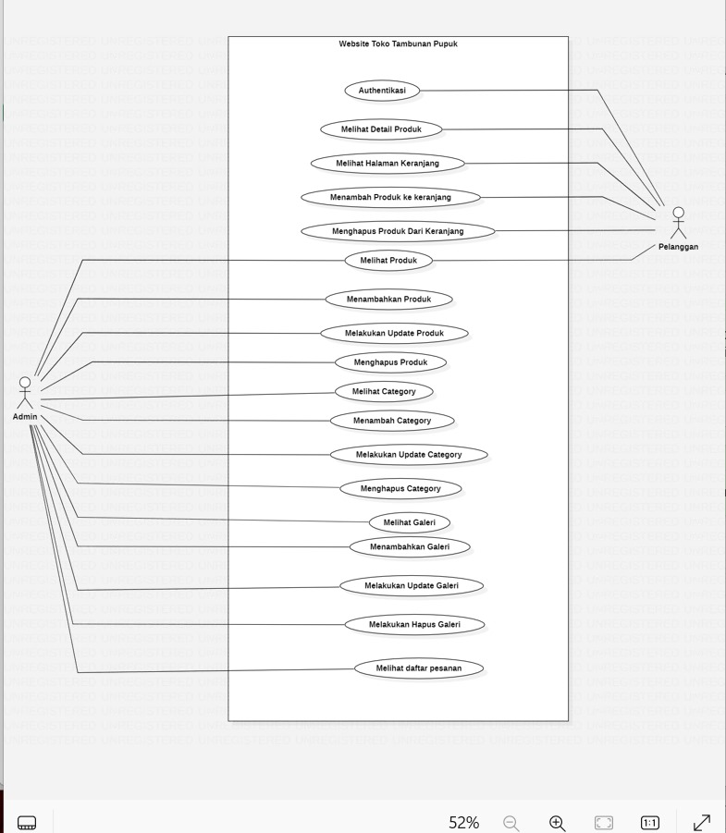

Gambar 1 Use case Diagram

# Business Process Modeling Notation

Setiap fungsi pada aplikasi dapat dijalankan dengan proses yang tertera pada setiap *business process modeling notation* berikut.

# Proses Bisnis Registrasi

Fungsi registrasi digunakan oleh *user* untuk mendaftarkan akunnya sebagai *admin* atau pelanggan*.* pada aplikasi. *User* dapat mendaftarkan akunnya dengan mengisi data isian pada formulir lalu mengirim data tersebut. Jika registrasi berhasil dilakukan, maka akun *user* berhasil tertambah. Selanjutnya, *user* akan dapat *login* sesuai dengan *role* yang mereka daftarkan sebelumnya. Proses bisnis registrasi pada aplikasi terlampir pada Gambar 2.

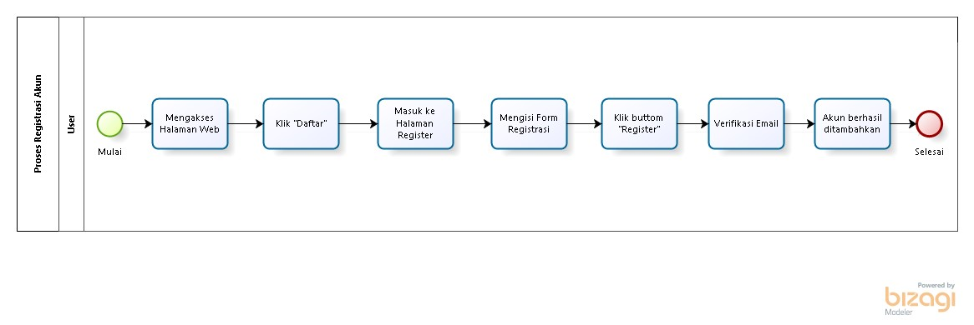

Gambar 2 BPMN Registrasi

# Proses Bisnis Login

Fungsi *login* digunakan oleh *user* (*admin* dan pelanggan) untuk dapat masuk dan mengakses aplikasi*. User* diminta untuk memasukkan email dan password yang telah terdaftar sebelumnya. Jika data yang dimasukkan sudah valid, maka *user* akan berhasil masuk ke dalam aplikasi. Proses bisnis *login* pada aplikasi terlampir pada Gambar 3.

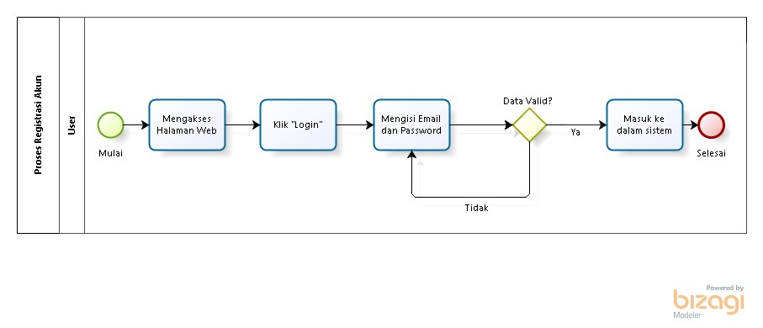

Gambar 3 BPMN Login

# Proses Bisnis Melihat Produk

Fungsi mengelola produk digunakan oleh pelangganuntuk melihat produk. Dimulai dari pelanggan yang melakukan *login,* kemudian masuk ke halaman *Home.* Di halaman *home* akan menampilkan produk dan pelanggan dapat melihat produk.

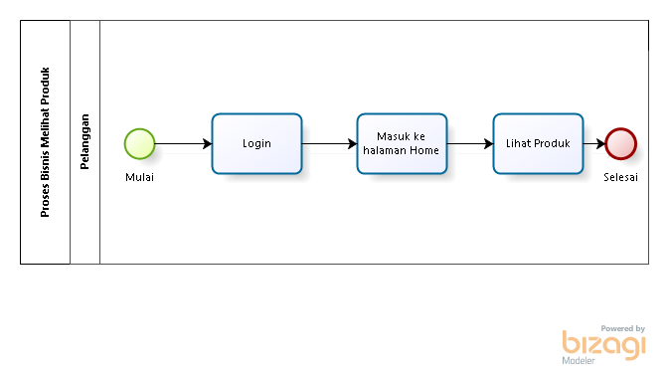

Gambar 4 BPMN Melihat Produk

# Proses Bisnis Melihat Detail Produk

Fungsi melihat detail produk digunakan oleh pelanggan untuk melihat detail dari sebuah produk yang tersedia dalam sistem. Dimulai dari pelanggan yang melakukan *login,* kemudian masuk ke halaman *home.* Di halaman *home* terdapat tampilan produk. Untuk melihat detail dari produk, klik salah satu produk, kemudian akan menampilkan detail produk. Proses bisnis melihat produk pada aplikasi terlampir pada Gambar 5.

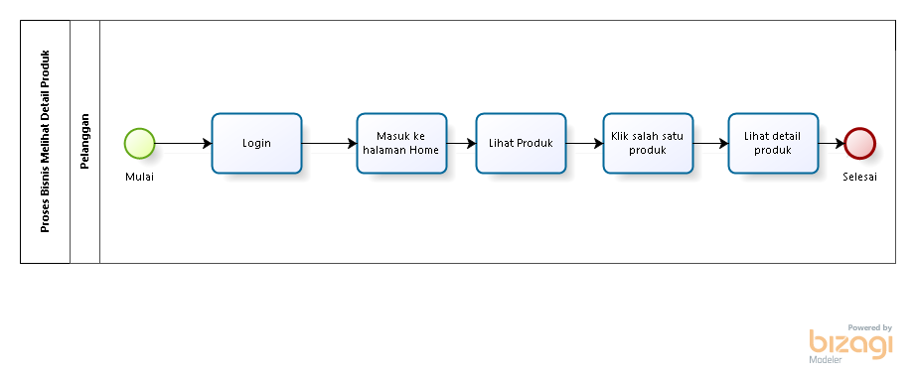

Gambar 5 BPMN Melihat Detail Produk

# Proses Bisnis Menambah Produk ke Keranjang

Fungsi menambah produk ke keranjang digunakan pelanggan untuk dapat menambahkan sebuah produk ke dalam keranjang dalam sistem. Dimulai dari pelanggan yang melakukan *login,* kemudian masuk ke halaman *home.* Di halaman *home* akan menampilkan produk. Lalu, pilih salah satu produk dan isi jumlah produk yang ingin dimasukkan ke dalam keranjang. Kemudian, klik *buttom* “Tambah ke Keranjang”. Proses bisnis menambah produk ke keranjang pada aplikasi terlampir pada Gambar 6.

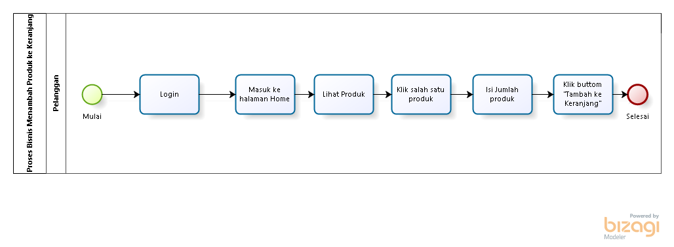

Gambar 6 Menambah Produk Ke Keranjang

# Proses Bisnis Melihat Halaman Keranjang

Fungsi melihat halaman keranjang digunakan oleh pelanggan. Dimulai dengan pelanggan yang melakukan *login,* kemudian masuk ke halaman *home.* Pada halaman *home,* klik *icon* keranjang, dan akan menampilkan halaman keranjang. Proses bisnis melihat halaman keranjangpada aplikasi terlampir pada Gambar .7

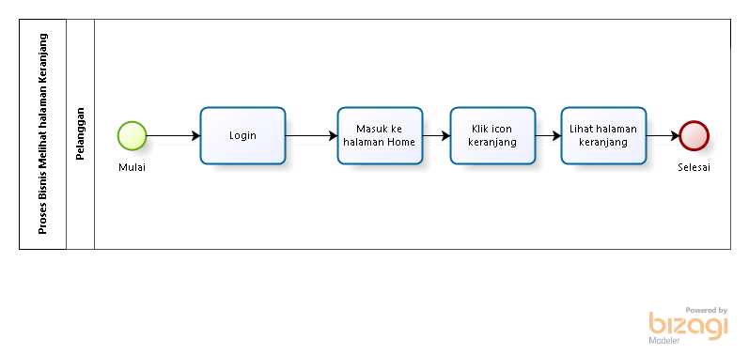

Gambar 7 Melihat Halaman Keranjang

# Proses Bisnis Menghapus Produk dari Keranjang

Fungsi menghapus produk dari keranjang digunakan oleh pelanggan ketika ingin menghapus produk yang sudah dimasukkan ke keranjang. Dimulai dari pelanggan yang melakukan *login,* kemudian masuk ke halaman *home.* Di halaman *home,* klik *icon* keranjang, kemudian klik *icon* hapus. Proses bisnis menghapus produk dari keranjangpada aplikasi terlampir pada Gambar 8.

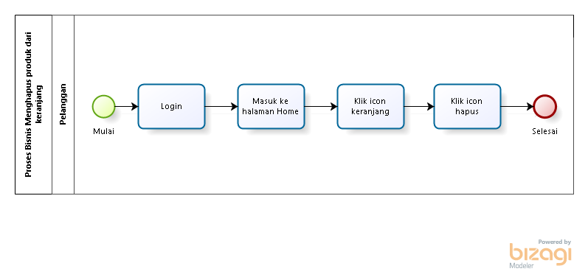

Gambar 8 Menghapus Produk dari Keranjang

# Proses Bisnis Melihat Produk

Fungsi melihat produk digunakan oleh *admin* untuk melihat produk yang ada pada sistem. Proses bisnis melihat produkpada aplikasi terlampir pada Gambar 9.

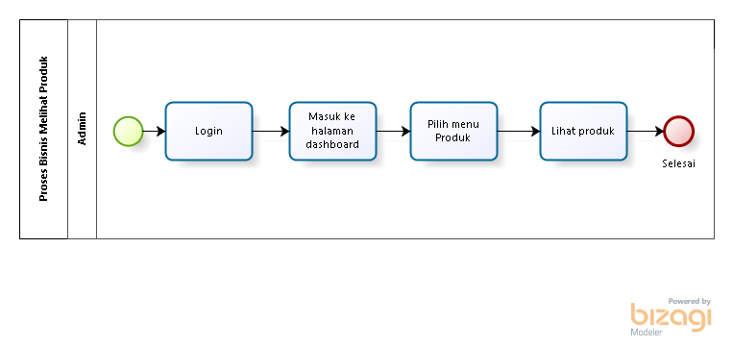

Gambar 9 Melihat Produk

# Proses Bisnis Membuat Produk

Fungsi membuat produk digunakan oleh *admin* untuk membuat produk baru ke dalam sistem. Dimulai dari *admin* yang melakukan *login* kemudian masuk ke halaman *dashboard.* Setelah itu, pilih menu produk, dan klik *buttom* “Tambah Produk”. Setelah itu, isi form produk, dan klik *buttom* “Simpan”. Setelah itu produk berhasil ditambahkan. Proses bisnis membuat produkpada aplikasi terlampir pada Gambar 10.

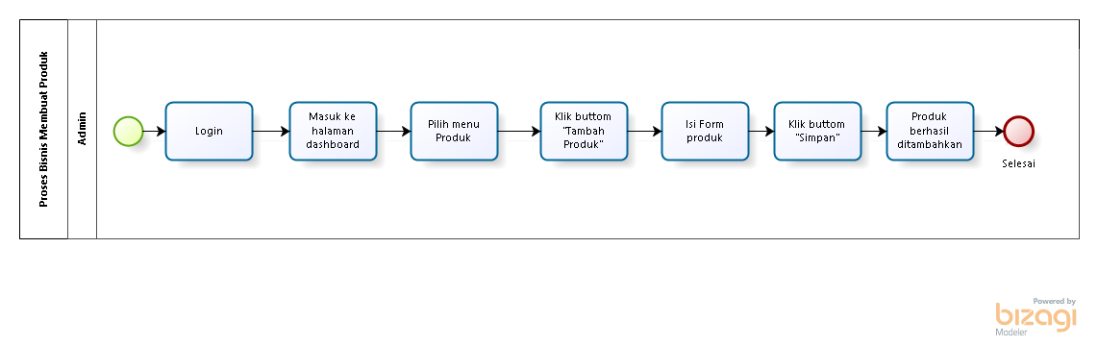

Gambar 10 Membuat Produk

# Proses Bisnis Mengedit Produk

Fungsi mengedit produk digunakan oleh *admin* untuk mengedit produk yang sudah ada sebelumnya pada sistem. Dimulai dengan *admin* yang melakukan *login,* kemudian masuk ke halaman *dashboard* dan pilih menu produk. Pada menu produk, klik *icon* “Edit”, lalu edit form produk yang ingin di-*update.* Setelah itu, klik *buttom* “simpan” dan produk berhasil diedit. Proses bisnis mengedit produkpada aplikasi terlampir pada Gambar 11.

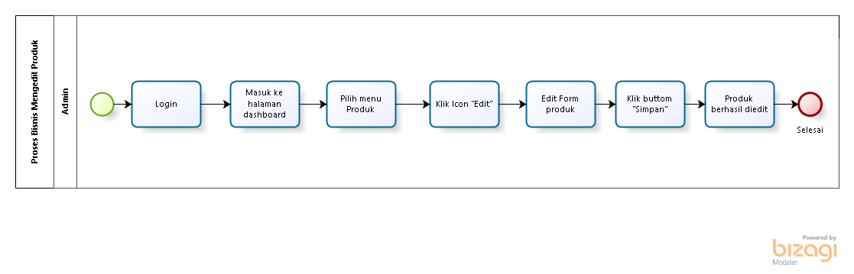

Gambar 11 Mengedit Produk

# Proses Bisnis Menghapus Produk

Fungsi menghapus produk ini digunakan oleh *admin* untuk menghapus produk yang sudah tidak tersedia lagi pada sistem. Dimulai dengan *admin* yang melakukan *login,* kemudian masuk ke halaman *dashboard.* Pada halaman *dashboard,* pilih menu produk. Setelah memilih menu produk, klik *icon* “Hapus”. Kemudian sistem akan mengkonfirmasi, apakah anda yakin untuk menghapus produk tersebut. Jika yakin, klik *buttom* “OK”, lalu produk berhasil dihapus.  Proses bisnis menghapus produkpada aplikasi terlampir pada Gambar 12.

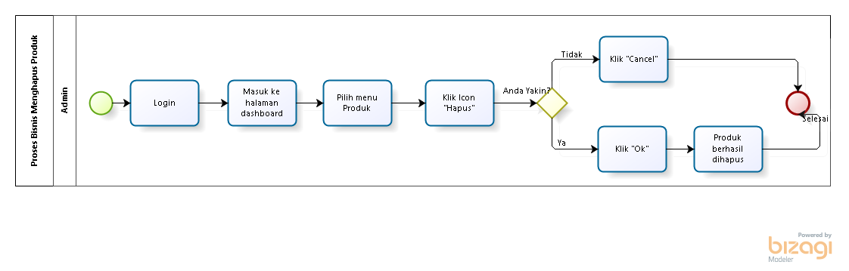

Gambar 12 Menghapus Produk

# Proses Bisnis Melihat Kategori

Fungsi melihat kategori digunakan oleh *admin* untuk melihat kategori yang ada pada sistem. Proses bisnis melihat kategoripada aplikasi terlampir pada Gambar 13.

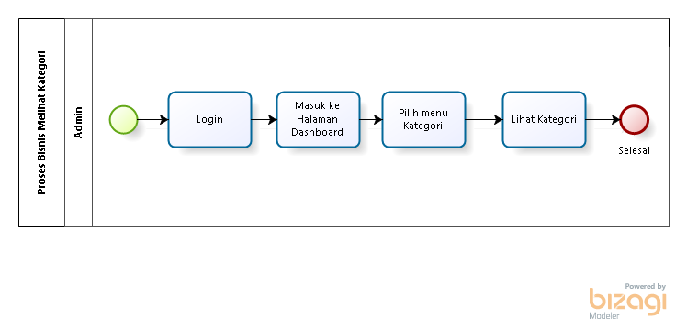

Gambar 13 Melihat Kategori

# Proses Bisnis Membuat Kategori

Fungsi membuat kategori digunakan oleh *admin* untuk membuat kategori baru ke dalam sistem. Dimulai dari *admin* yang melakukan *login* kemudian masuk ke halaman *dashboard.* Setelah itu, pilih menu kategori, dan klik *buttom* “Tambah Kategori”. Setelah itu, isi form kategori, dan klik *buttom* “Simpan”. Setelah itu kategori berhasil ditambahkan. Proses bisnis membuat kategoripada aplikasi terlampir pada Gambar 14.

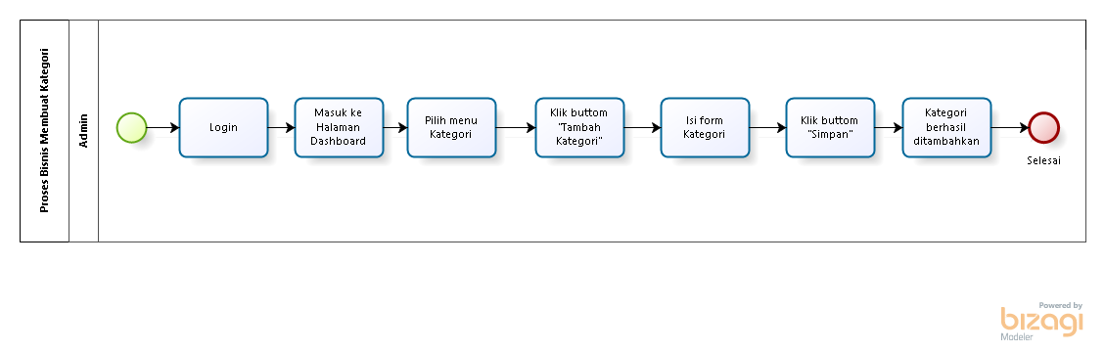

Gambar 14 Membuat Kategori

# Proses Bisnis Mengedit Kategori

Fungsi mengedit kategori digunakan oleh *admin* untuk mengedit kategori yang sudah ada sebelumnya pada sistem. Dimulai dengan *admin* yang melakukan *login,* kemudian masuk ke halaman *dashboard* dan pilih menu kategori. Pada menu kategori, klik *icon* “Edit”, lalu edit form kategori yang ingin di-*update.* Setelah itu, klik *buttom* “simpan” dan kategori berhasil diedit. Proses bisnis mengedit kategoripada aplikasi terlampir pada Gambar 15.

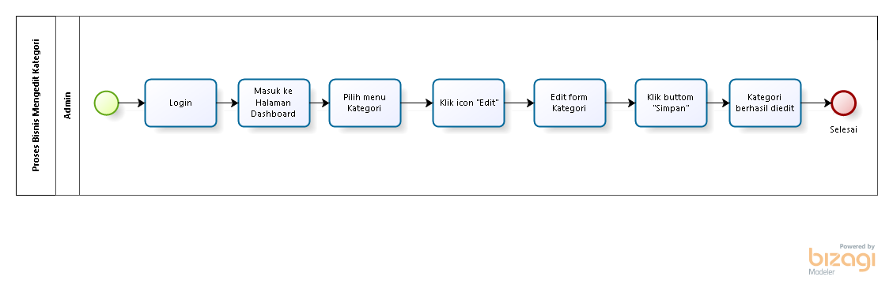

Gambar 15 Mengedit Kategori

# Proses Bisnis Menghapus Kategori

Fungsi menghapus kategori ini digunakan oleh *admin* untuk menghapus kategori yang sudah tidak tersedia lagi pada sistem. Dimulai dengan *admin* yang melakukan *login,* kemudian masuk ke halaman *dashboard.* Pada halaman *dashboard,* pilih menu kategori. Setelah memilih menu kategori, klik *icon* “Hapus”. Kemudian sistem akan mengkonfirmasi, apakah anda yakin untuk menghapus kategori tersebut. Jika yakin, klik *buttom* “OK”, lalu kategori berhasil dihapus.  Proses bisnis menghapus kategoripada aplikasi terlampir pada Gambar 16.

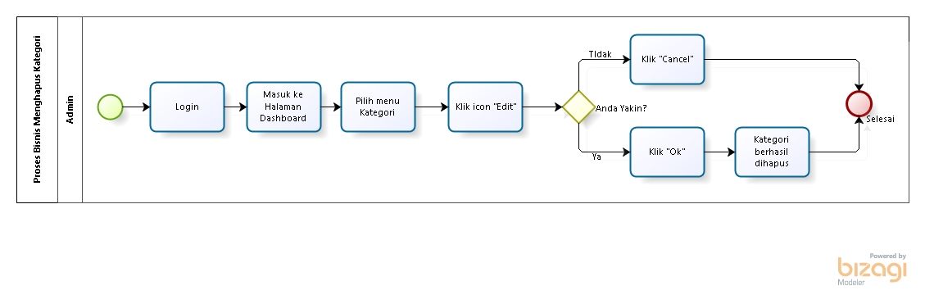

Gambar 16 Menghapus Kategori

# Proses Bisnis Melihat Galeri

Fungsi melihat galeri digunakan oleh *admin* untuk melihat galeri yang ada pada sistem. Proses bisnis melihat galeripada aplikasi terlampir pada Gambar 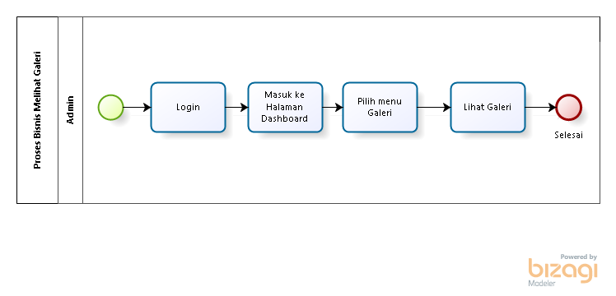

Gambar 17 Melihat Galeri

# Proses Bisnis Membuat Galeri

Fungsi membuat galeri digunakan oleh *admin* untuk membuat galeri baru ke dalam sistem. Dimulai dari *admin* yang melakukan *login* kemudian masuk ke halaman *dashboard.* Setelah itu, pilih menu galeri, dan klik *buttom* “Tambah Galeri”. Setelah itu, isi form galeri, dan klik *buttom* “Simpan”. Setelah itu kategori berhasil ditambahkan. Proses bisnis membuat galeri pada aplikasi terlampir pada Gambar 18.

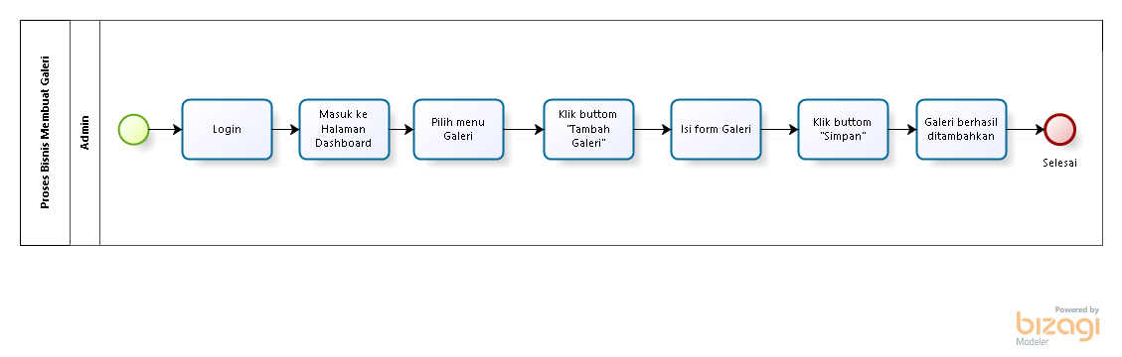

Gambar 18 Membuat Galeri

# Proses Bisnis Mengedit Galeri

Fungsi mengedit galeri digunakan oleh *admin* untuk mengedit galeri yang sudah ada sebelumnya pada sistem. Dimulai dengan *admin* yang melakukan *login,* kemudian masuk ke halaman *dashboard* dan pilih menu galeri. Pada menu galeri, klik *icon* “Edit”, lalu edit form galeri yang ingin di-*update.* Setelah itu, klik *buttom* “simpan” dan galeri berhasil diedit. Proses bisnis mengedit galeri pada aplikasi terlampir pada Gambar 19.

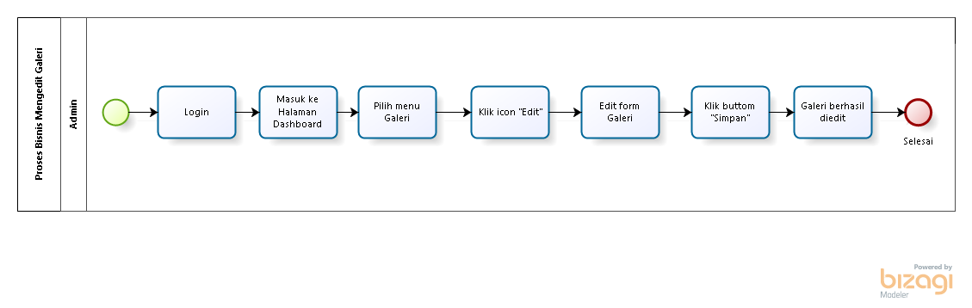

Gambar 19 Mengedit Galeri

# Proses Bisnis Menghapus Galeri

Fungsi menghapus galeri ini digunakan oleh *admin* untuk menghapus galeri yang sudah tidak tersedia lagi pada sistem. Dimulai dengan *admin* yang melakukan *login,* kemudian masuk ke halaman *dashboard.* Pada halaman *dashboard,* pilih menu galeri. Setelah memilih menu galeri, klik *icon* “Hapus”. Kemudian sistem akan mengkonfirmasi, apakah anda yakin untuk menghapus galeri tersebut. Jika yakin, klik *buttom* “OK”, lalu galeri berhasil dihapus.  Proses bisnis menghapus galeri pada aplikasi terlampir pada Gambar 20.

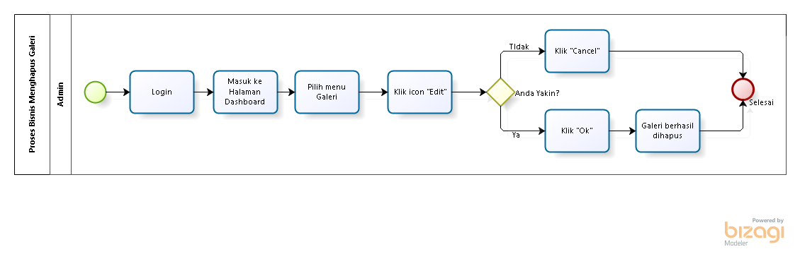

Gambar 20 Menghapus Galeri

# Tampilan Website

Pada bab 3 berisi tentang tampilan website yang telah dibangun.

* + 1. Tampilan Registrasi

Gambar 21 Tampilan Register

* + 1. Tampilan *Login*

Gambar 22 Tampilan Login

* + 1. Tampilan Melihat Produk

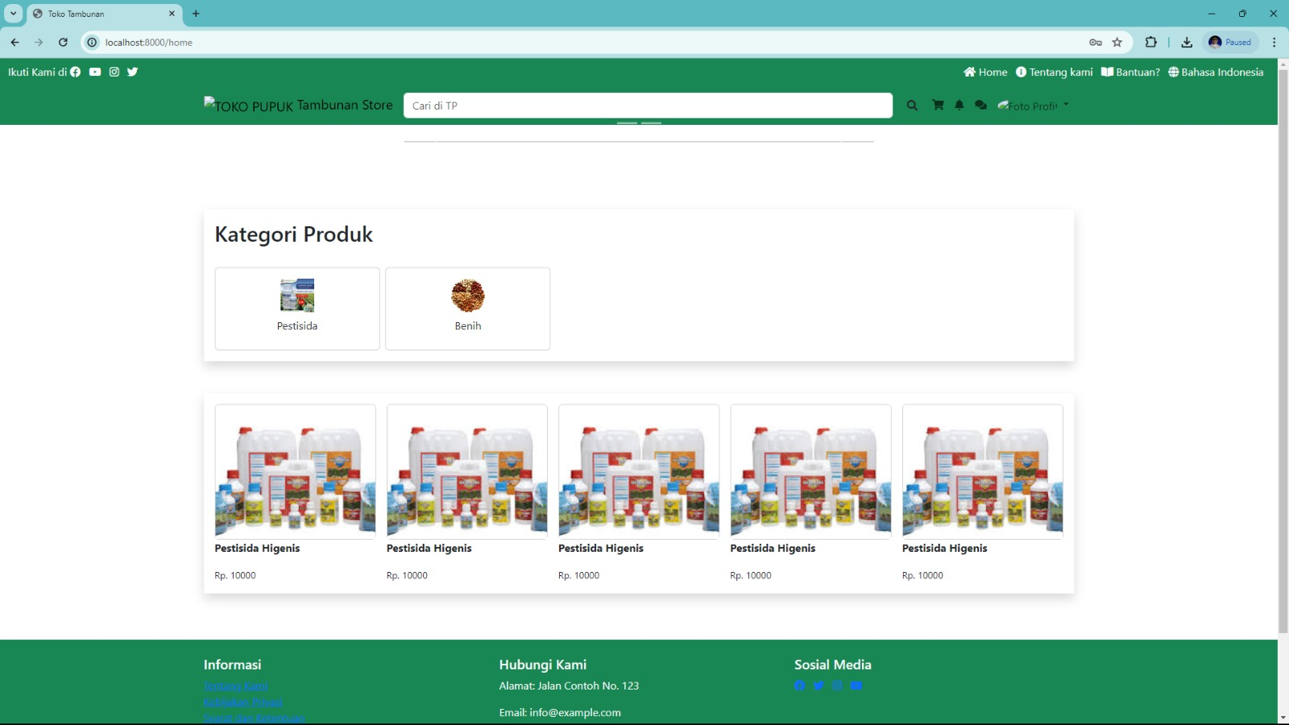

Gambar 23 Tampilan Melihat Produk

* + 1. Tampilan Detail Produk

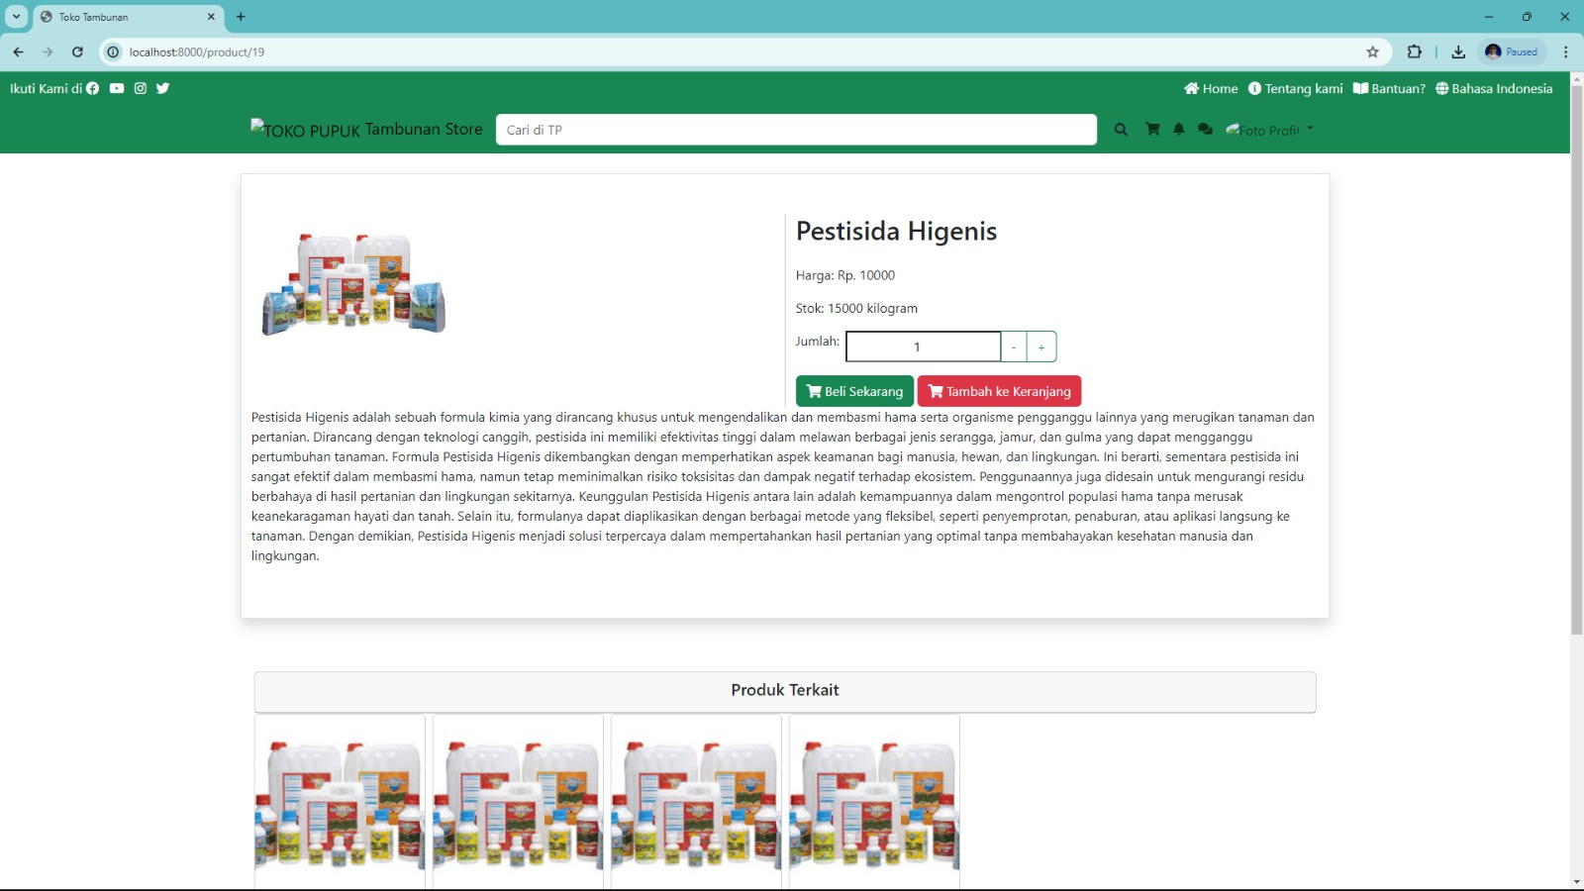

Gambar 24 Tampilan Detail Produk

* + 1. Tampilan Menambah produk ke keranjang

Gambar 25 Tampilan Menambah Produk ke Keranjang

* + 1. Tampilan Halaman Keranjang

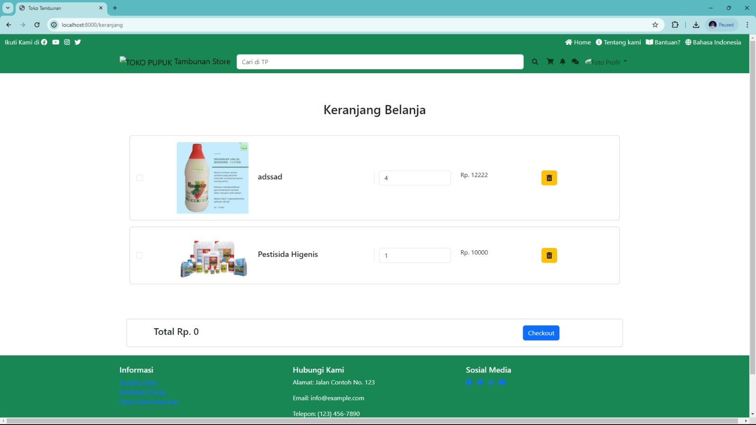

Gambar 26 Tampilan Halaman Keranjang

* + 1. Tampilan Menghapus Produk dari keranjang

Gambar 27 Tampilan Menghapus Produk dari Keranjang

* + 1. Tampilan Menambah Produk

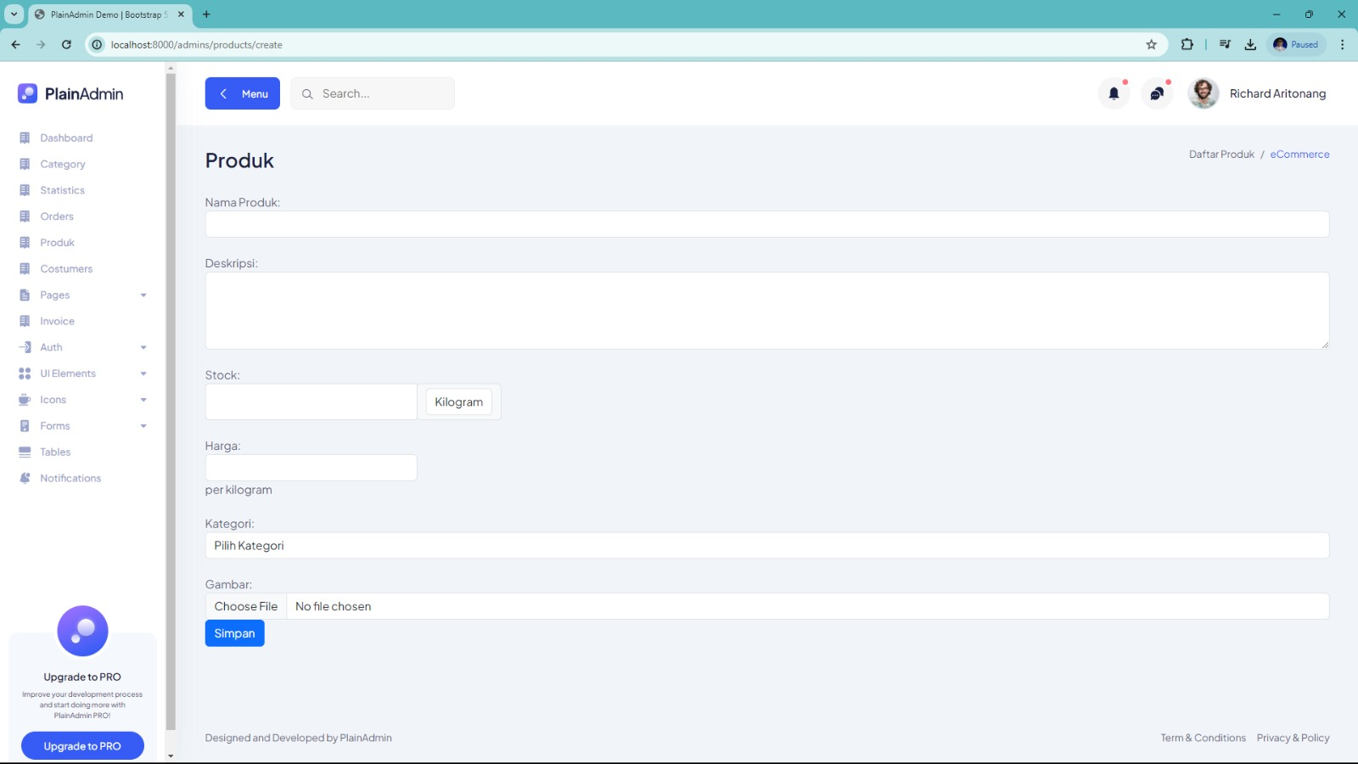

Gambar 28 Tampilan Menambah Produk

* + 1. Tampilan Melihat Produk

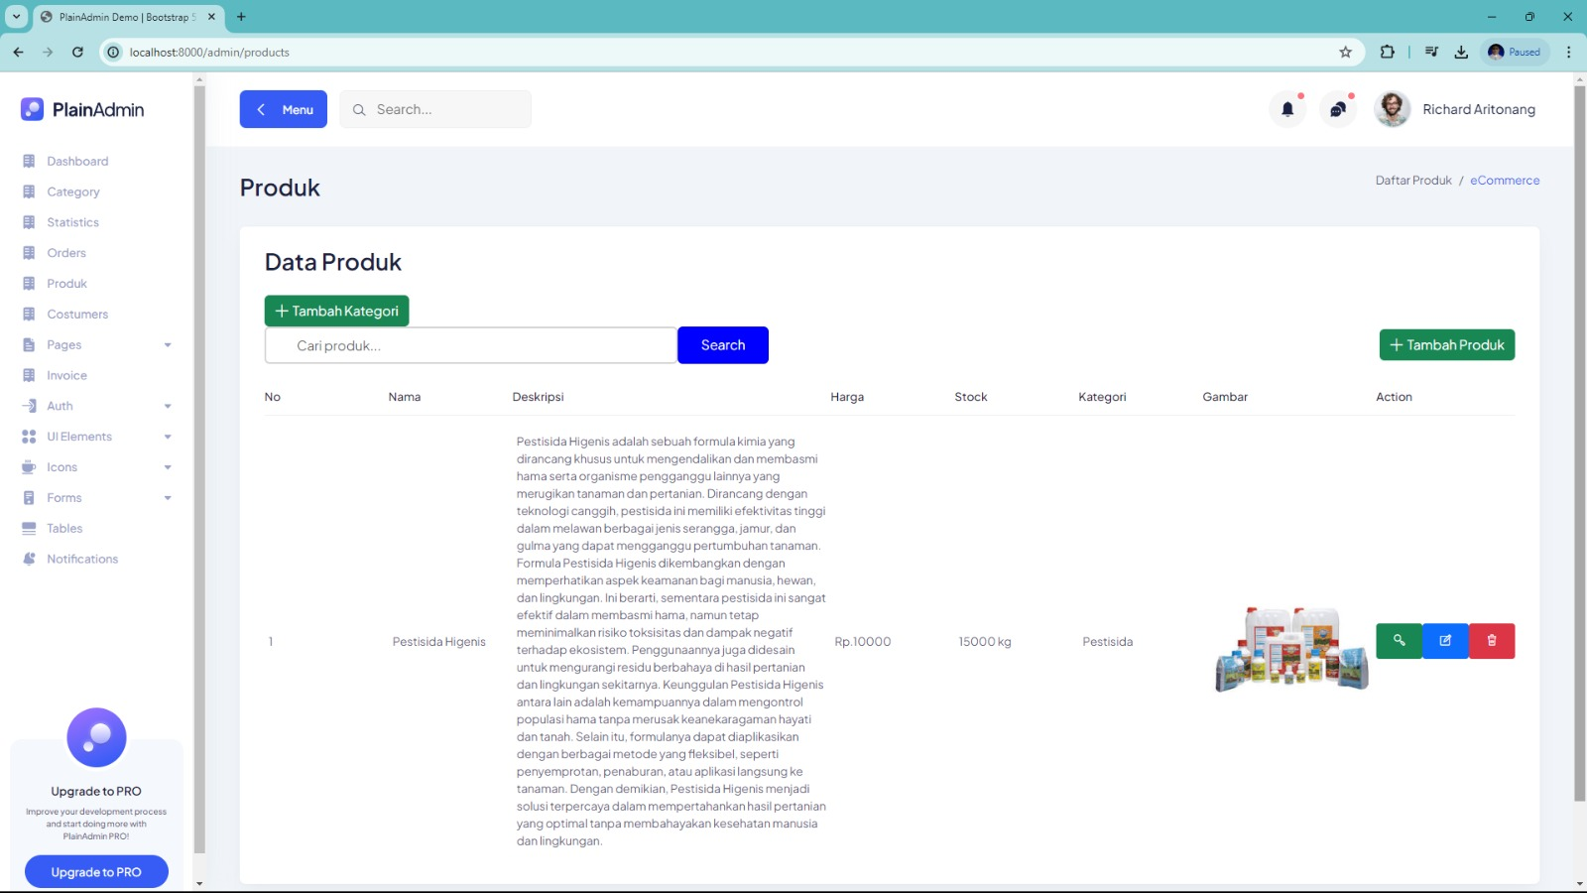

Gambar 29 Tampilan Melihat Produk

* + 1. Tampilan Mengedit Produk

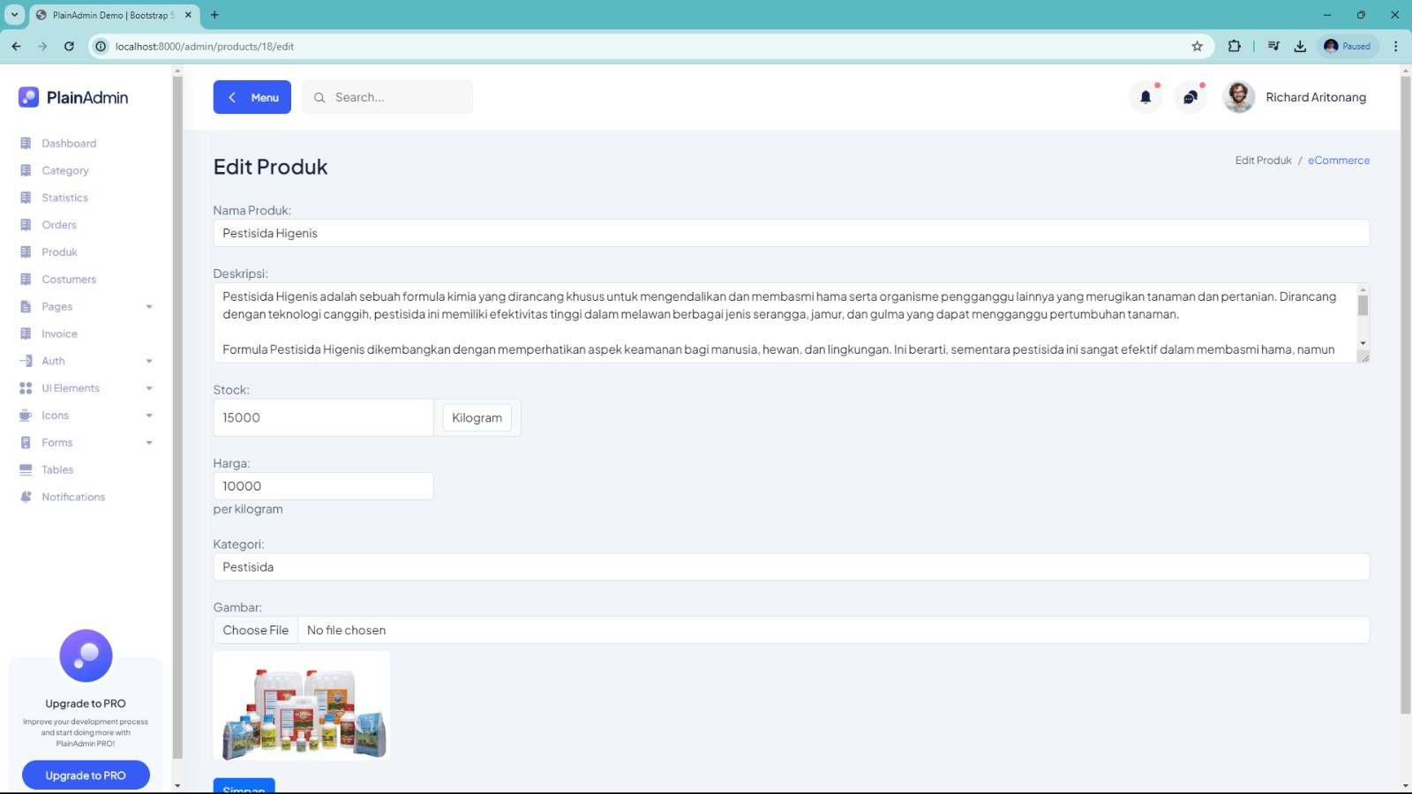

Gambar 30 Tampilan Mengedit Produk

* + 1. Tampilan Menghapus Produk

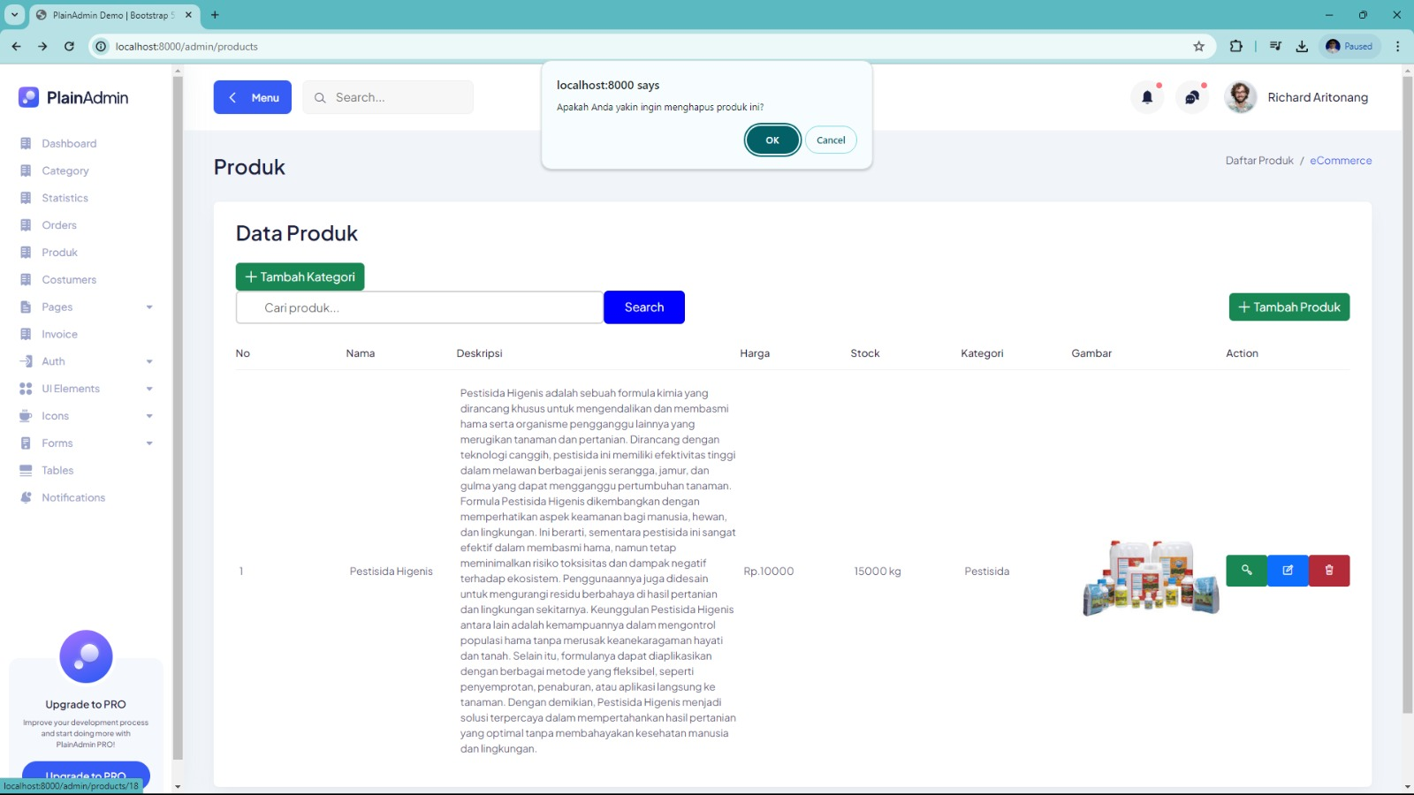

Gambar 31 Tampilan Menghapus Produk

* + 1. Tampilan Menambah Kategori

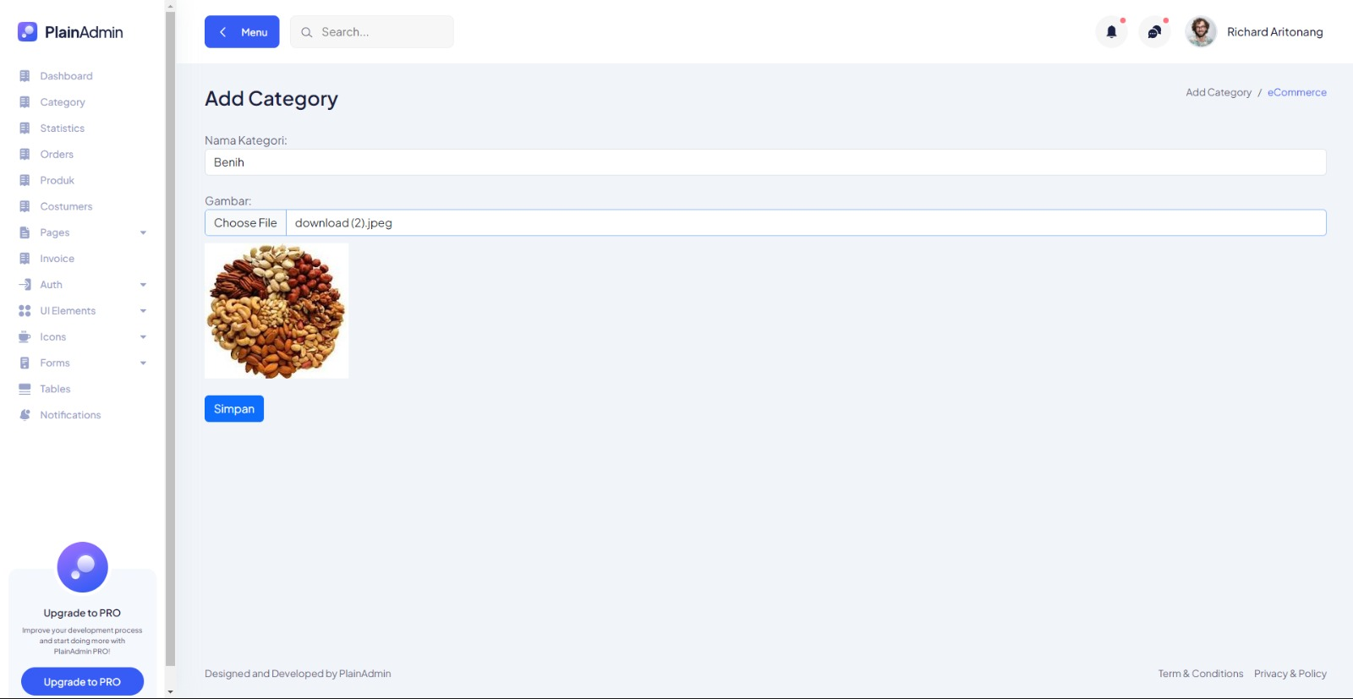

Gambar 32 Tampilan Menambah Kategori

* + 1. Tampilan Melihat Kategori

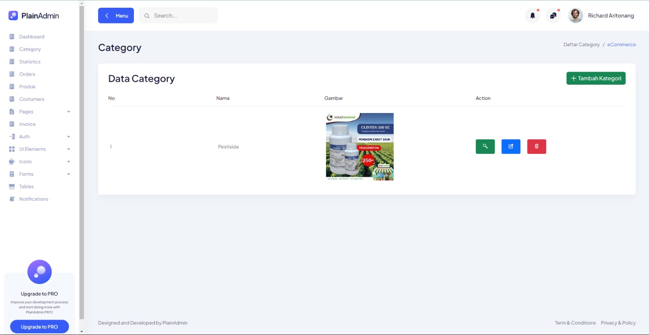

Gambar 33 Tampilan Melihat Kategori

* + 1. Tampilan Mengedit Kategori

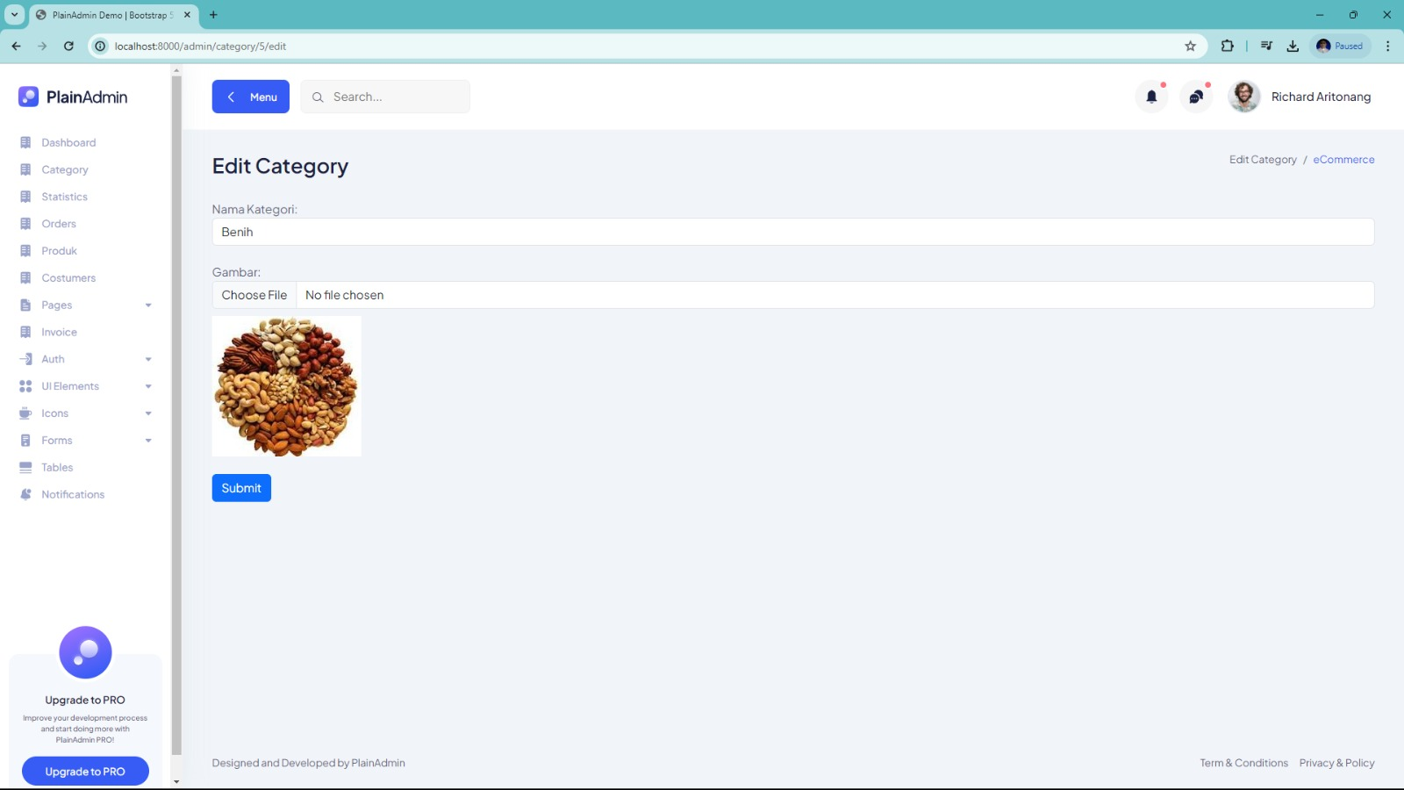

Gambar 34 Tampilan Mengedit Kategori

* + 1. Tampilan Menghapus Kategori

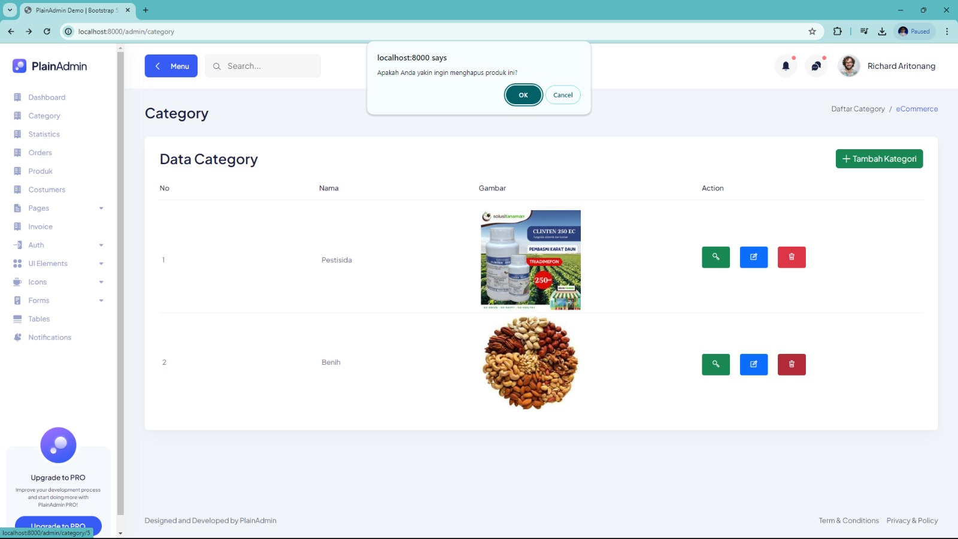

Gambar 35 Tampilan Menghapus Kategori

* + 1. Tampilan Menambah Galeri

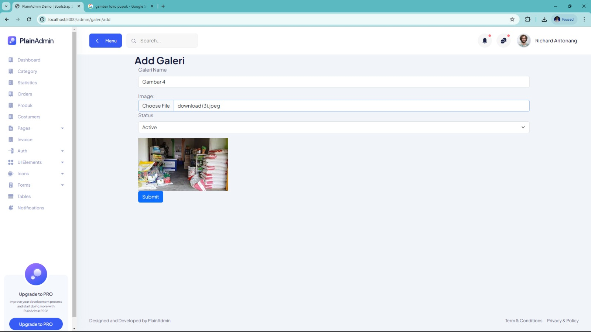

Gambar 36 Tampilan Menambah Galeri

* + 1. Tampilan Melihat Galeri

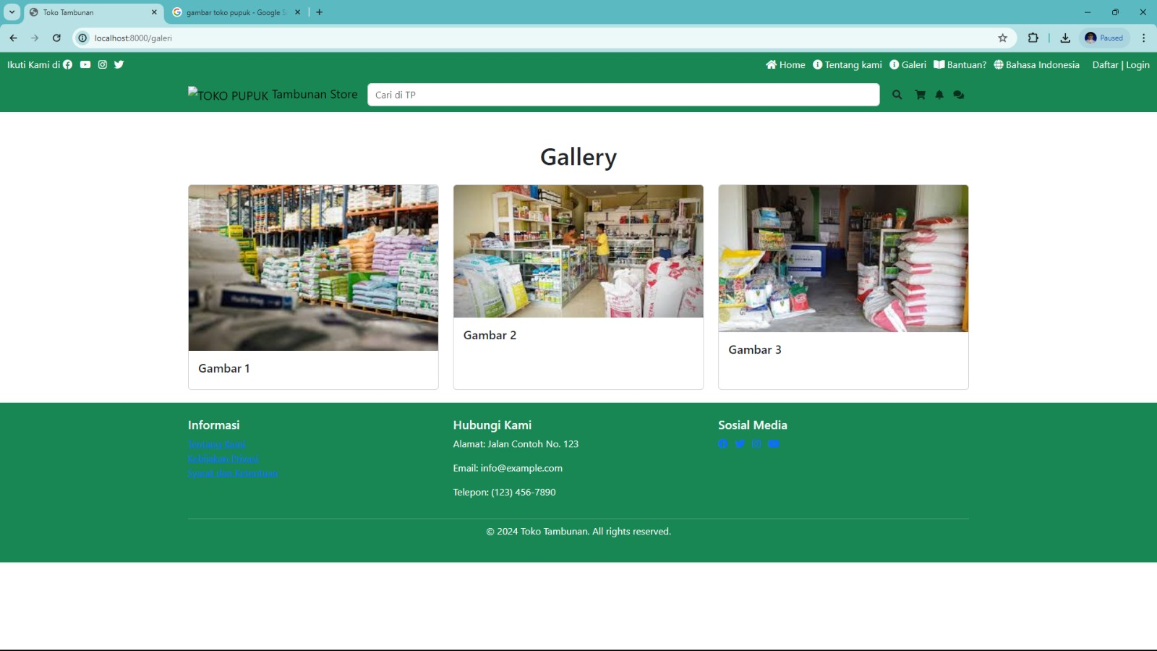

Gambar 37 Tampilan Melihat Galeri

* + 1. Tampilan Mengedit Galeri

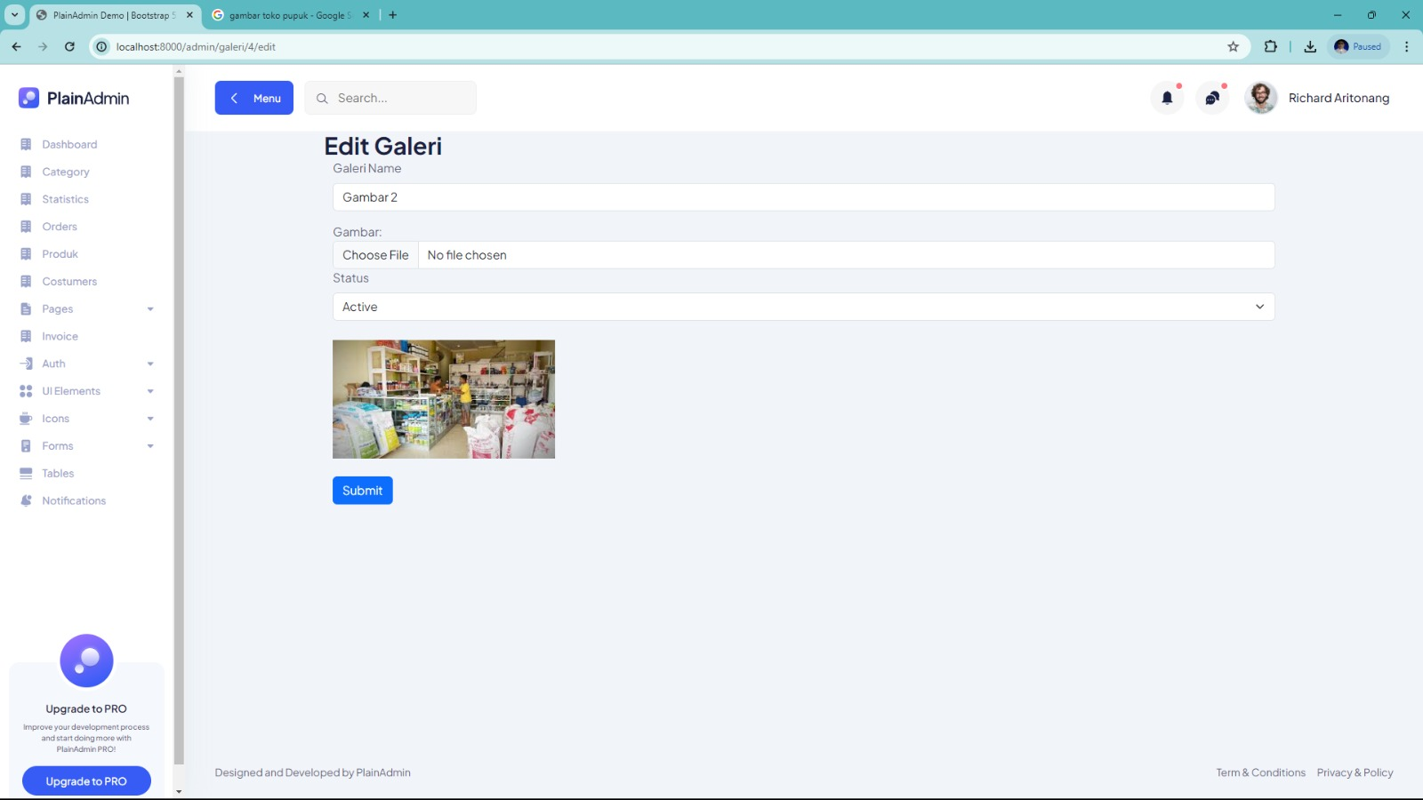

Gambar 38 Tampilan Mengedit Galeri

* + 1. Tampilan Menghapus Galeri

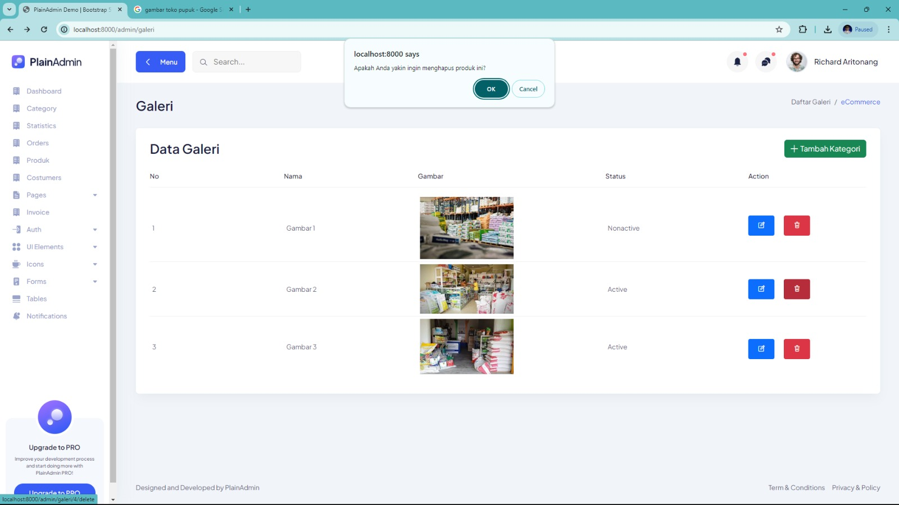

Gambar 39 Tampilan Menghapus Galeri

* + 1. Tampilan Melihat Daftar Pesanan

Gambar 40 Tampilan Melihat Daftar Pesanan

# Pengujian Aplikasi

Pada pengujian ini, kami berfokus pada *microservice* yang sedang *down.*

Service produk *down*. Saat *service* produk *down* maka semua data produk dari database tidak akan ditampilkan pada aplikasi. Penggunaan *Get, Update, Post, Delete* juga tidak akan bisa dilakukan pada produk saat servicenya sedang *down*. Namun saat service ini *down*, *user* masih bisa melakukan *login*. Hanya saja setelah *login* maka halaman beranda akan kosong karena data produk gagal untuk ditampilkan dari database.

**Tabel 2 Pengujian Aplikasi Service Product Down**

|  |  |  |  |
| --- | --- | --- | --- |
| **Nama Butir Uji** | Pengujian *service* produk *down* | | |
| **Tujuan** | Untuk mengetahui apakah *service* lain berjalan saat *service* produk *down* | | |
| **Tanggal Pengujian** | 15/05/2022 | | |
| **Penguji** | Kelompok 07 | | |
| **Skenario Pengujian** | | | |
| * Menonaktifkan service produk * Menjalankan aplikasi | | | |
| **Kriteria Evaluasi Hasil** | | | |
| Berhasil menjalankan *service user*, meskipun *service* produk sedang *down* | | | |
| **Kasus dan Hasil Pengujian** | | | |
| **Data Masukan** | **Yang diharapkan** | **Pengamatan** | **Kesimpulan** |
| *Service* produk  dinonaktifkan | Service *user* berjalan | Sesuai yang diharapkan | [X] diterima  [ ] ditolak |
| **Catatan** | | | |
|  | | | |

**Tabel 3 Pengujian Aplikasi Service User Down**

|  |  |  |  |
| --- | --- | --- | --- |
| **Nama Butir Uji** | Pengujian *service user down* | | |
| **Tujuan** | Untuk mengetahui apakah *service* lain berjalan saat *service user down* | | |
| **Tanggal Pengujian** | 15/05/2022 | | |
| **Penguji** | Kelompok 07 | | |
| **Skenario Pengujian** | | | |
| * Menonaktifkan service *user* * Menjalankan aplikasi | | | |
| **Kriteria Evaluasi Hasil** | | | |
| *Guest* berhasil melihat produk | | | |
| **Kasus dan Hasil Pengujian** | | | |
| **Data Masukan** | **Yang diharapkan** | **Pengamatan** | **Kesimpulan** |
| *Service user*  dinonaktifkan | Service produk berjalan | Sesuai yang diharapkan | [X] diterima  [ ] ditolak |
| **Catatan** | | | |
|  | | | |

**Tabel 4 Pengujian Aplikasi Service Order Down**

|  |  |  |  |
| --- | --- | --- | --- |
| **Nama Butir Uji** | Pengujian *service order down* | | |
| **Tujuan** | Untuk mengetahui apakah *service* lain berjalan saat *service order down* | | |
| **Tanggal Pengujian** | 15/05/2022 | | |
| **Penguji** | Kelompok 07 | | |
| **Skenario Pengujian** | | | |
| * Menonaktifkan service *order* * Menjalankan aplikasi | | | |
| **Kriteria Evaluasi Hasil** | | | |
| Berhasil menjalankan *service user* dan produk, meskipun service *order* sedang *down* | | | |
| **Kasus dan Hasil Pengujian** | | | |
| **Data Masukan** | **Yang diharapkan** | **Pengamatan** | **Kesimpulan** |
| *Service order*  dinonaktifkan | Service *user* dan produk berjalan | Sesuai yang diharapkan | [X] diterima [ ] ditolak |
| **Catatan** | | | |
|  | | | |

**KESIMPULAN:** Dengan menggunakan *microservice,* setiap *service* pada aplikasi yang kami bangun dapat berjalan secara independent. Artinya, ketika service lain sedang down, hal ini tidak akan memengaruhi service lainnya.

**LINK YOUTUBE:** [**https://youtu.be/tebHtHpRx0w**](https://youtu.be/tebHtHpRx0w)